Тема недели «Мамочка любимая»
Лепка «Мимоза» (пластилинография)
Задачи:
-Учить детей лепить цветок мимозы из пластилина.
-Создавать точный образ мимозы путем использования разнообразных способов лепки (раскатывание, сплющивание, скатывание, отщипывание, сворачивание в трубочку).
-Использовать стеку для придания пышности цветку, делать надрезы на листочках.
-Развивать творческие способности, усидчивость, аккуратность, учить доводить начатое до конца. Воспитывать художественный вкус.
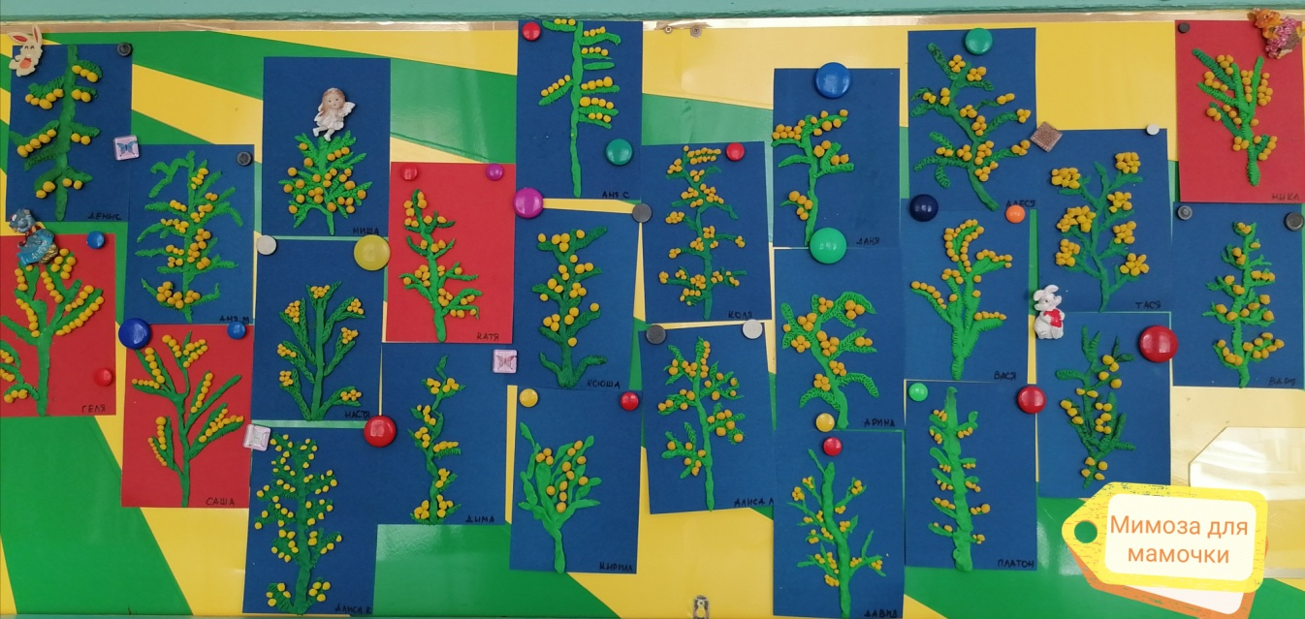
Объемная аппликация. Открытка «Букет для любимой мамы»
Задачи:
-Продолжать учить детей создавать несложную композицию;
-Закреплять приёмы создания композиции и приёмы её наклеивания, умение подбирать цвета для цветового решения композиции;
-Развивать эстетическое восприятие, чувство прекрасного; развивать воображение, фантазию, учить детей видеть красоту цветов.
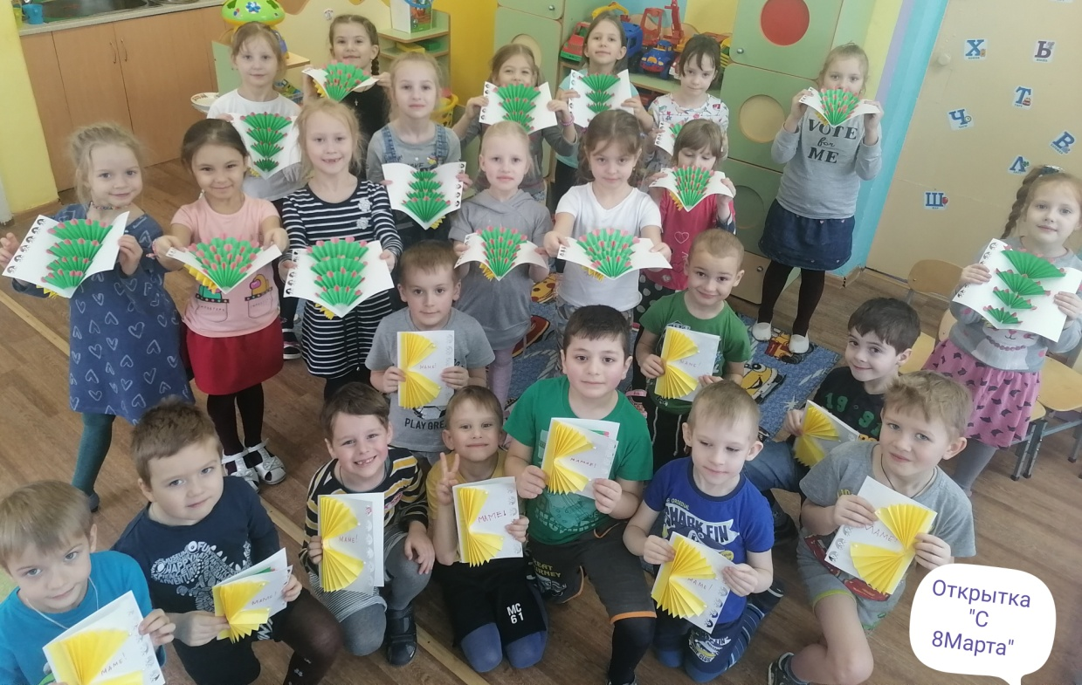

Рисование. Ниткография «Цветы»
Задачи:
-Продолжать учить детей разным нетрадиционным способам рисования, познакомить с новым необычным изобразительным материалом.
-Развивать цветовосприятие, умение подбирать для своей композиции соответствующие цветовые сочетания.
-Научить спиралеобразно выкладывать нить на листе бумаги, развивать координацию движений, мелкую моторику кистей рук.

